Научно исследовательский проект

«Кухня-химическая лаборатория»

Выполнила ученица

3 класса МБОУ-СОШ №5

имени маршала Г.К.Жукова

МО Калининский район

Тарасенко Алина Андреевна

Научный руководитель

Учитель начальных классов

МБОУ-СОШ №5

Рау Татьяна Ивановна

Содержание

Введение……………………………………………………………………3 стр.

1.Основная часть

1.1.Что такая химия ………………………………………………………4 стр.

* 1. Химия на кухне……………………………………………………….5 стр.

1.3 Химия и вещества. ………………………………………… … …….5-6 стр.

2. Практическая часть…………………………………………………….6.-7

3.Заключение……………………………………………………………...8

4. Литература……………………………………………………………...9

Приложение………………………………………………………………10-14

Введение

На кружке «Естественно-научная грамотность» наш учитель рассказывала нам о науках, об опытах и экспериментах, которые можно провести не только в лаборатории, но и в домашних условиях. Я узнала, что приготовление пищи – это тоже химические процессы. Но только вместо колб и пробирок мы используем кастрюли и сковородки. Меня заинтересовала эта тема, я решила подробно изучить, что же такое химия и какие химические явления мы используем дома в быту.

В повседневной жизни человек ежедневно сталкивается с этой наукой, точнее с химическими препаратами, которые нас окружают. Каждый день мы имеем дело с различными видами бытовой химии, начиная от пищевых продуктов и обычного мыла и заканчивая десятками видов продуктов химии, предназначенных для выполнения всевозможных домашних работ.

**Объект исследования**: химические вещества, используемые на кухне в домашних условиях

**Предмет** исследования: изучение явлений, происходящих с веществами и продуктами на кухне.

**Цель исследования**: выяснить, чем наша кухня похожа на химическую лабораторию, какие химические процессы можно провести на кухне для использования в быту

**Задачи:**

1. Изучить литературу по теме исследования.
2. Изучить какие химические вещества находятся у нас на кухне
3. Провести опыты по созданию полезных для дома химических веществ
4. Объяснить связь «Кухня – Химическая лаборатория»

**Гипотеза**: мы предположили, что кухня – это домашняя химическая лаборатория.

Практическая значимость данной работы: заинтересовать учащихся начальных классов изучением данной науки.

Исследовательская работа будет интересна родителям и учащимся для раннего изучения такой науки, как химия.. Также работа может быть использована, как дополнительный материал на внеурочной деятельности.

1. Основная часть.

**1.1.Что такое химия.**

Химия **–** наука удивительная. Как только человек появляется на белый свет, он попадает в мир химических веществ. Первый вздох, и вот уже в лёгких смесь газов, первый глоток материнского молока - и белок начинает работать в организме малыша.

Наш организм – «химический реактор», ведь он превращает одни вещества в другие и при этом выделяет энергию для жизни. Разобраться с бесчисленными полезными и вредными веществами, узнать их строение, свойства, роль в природе – одна из задач химии. Она нужна и строителю, и фермеру, и врачу, и домохозяйке, и повару. Так что же такое химия?

Химия **-** одна из наук о природе, об изменениях, происходящих в ней.

В словаре С. Ожегова сказано, что предметом изучения химии являются вещества, их свойства, превращения и процессы, сопровождающие эти превращения.

Вокруг нас громадное количество полезных и вредных веществ! В природе есть природные вещества, которые были созданы без участия человека. Это — вода, кислород, углекислый газ, камень, древесина и другие.

Есть вещества, созданные человеком. Они называются искусственными веществами. Это — пластмасса, резина, стекло и другие. Кроме полезных, есть вредные вещества, которых с каждым годом становится все больше и больше! Вредные вещества — это вещества, которые вызывают болезни и травмы у человека. Например, выхлопные газы от машин и дым от заводских труб, ртуть в градусниках, хлор в чистящих средствах.

Любое вещество бывает либо в чистом виде, либо состоит из смеси чистых веществ. Вследствие химических реакций вещества могут превращаться в новое вещество.

Химия существует с глубокой древности, но настоящей наукой она стала совсем недавно - не более 200 лет назад. Теоретические основы химии заложили древнегреческие учёные Анаксагор и Демокрит. Создателями современной системы представлений о строении вещества считаются: великий русский учёный М.В. Ломоносов, французский химик А. Лавуазье, английский физик и химик  Дж. Дальтон, итальянский физик А. Авогадро.

Основным методом науки является эксперимент. Проводятся эксперименты и опыты в специально оборудованном помещении – химической лаборатории. Такие лаборатории созданы в школах, в высших химических учебных заведениях, а также в тех вузах, где готовят медиков, криминалистов, инженеров, специалистов сельского хозяйства, на химических и металлургических заводах, на предприятиях легкой, пищевой и другой промышленности, в колхозах и совхозах.

Когда входишь в химическую лабораторию, то, кажется, что попал в больницу: те же покрытые кафелем стены, люди в белых или темных халатах, всюду склянки с жидкостями и порошками, специфический запах. Это сходство не только внешнее: и в больнице, и в химической лаборатории требуется чистота, точность и аккуратность в работе.

Современная [химия](http://edu.alnam.ru/book_cgc.php?id=2) настолько разнообразна, что универсальные химические лаборатории существуют, пожалуй, только в школах. Все другие лаборатории специализированные. [1]

**1.2.Химия на кухне.**

Несмотря на то, что химическая лаборатория специализированное и сложно оборудованное помещение первый маленький шаг в эту науку можно совершить, не выходя из дома. Ведь обычная кухня и научная лаборатория имею много общего.  В кастрюлях и на сковородках происходят сложные биохимические процессы. Некоторые из них можно воспроизвести у себя дома и почувствовать себя настоящим химиком. [2]

Большинство химических препаратов мы можем встретить у себя на кухне:

1)Кислоты (уксусная, щавелевая, лимонная и т. д.)

2)Щелочи (гашеная известь, нашатырный спирт, едкий натр)

3)Соли (поваренная, питьевая сода, марганцево-кислый калий)

4)Растворы и растворители (бензин, ацетон, глицерин)

5) Минералы (мел, гипс, известняк)

6) Полимерные материалы (пластмассы - термопластические термореактивы, фенопласты, полиэтилен).

**1.3. Химия и вещества.**

Для начала, я решила взять для опытов что-нибудь доступное и хорошо изученное, то, что есть на кухне в любом доме.

Например, **сахар**. Тот сахар, что в сахарнице, носит химическое имя Сахароза. Его ближайшие родственники, сладкие и не очень, зовутся сахара. Са́хар — бытовое название [сахарозы](https://ru.wikipedia.org/wiki/%D0%A1%D0%B0%D1%85%D0%B0%D1%80%D0%BE%D0%B7%D0%B0). Тростниковый и свекловичный сахар ([сахарный песок](https://ru.wikipedia.org/wiki/%D0%A1%D0%B0%D1%85%D0%B0%D1%80%D0%BD%D1%8B%D0%B9_%D0%BF%D0%B5%D1%81%D0%BE%D0%BA), рафинад) является важным пищевым продуктом. Обычный сахар относится к [углеводам](https://ru.wikipedia.org/wiki/%D0%A3%D0%B3%D0%BB%D0%B5%D0%B2%D0%BE%D0%B4%D1%8B), которые считаются ценными питательными веществами, обеспечивающими организм необходимой энергией.

[**Крахмал**](https://ru.wikipedia.org/wiki/%D0%9A%D1%80%D0%B0%D1%85%D0%BC%D0%B0%D0%BB) также принадлежит к углеводам, но усвоение его организмом происходит относительно медленно. Крахмал является основным резервным веществом большинства растений. Он образуется в клетках зелёных частей растения и накапливается в семенах, клубнях, луковицах и пр.

**Уксус** — продукт со значительным содержанием уксусной кислоты, традиционно получаемый с помощью уксуснокислых бактерий из пищевого спиртосодержащего сырья. Вещество, известное с глубокой древности. Бесцветная или слабо окрашенная прозрачная жидкость с резко-кислым вкусом и специфическим ароматом. Широко применяется в кулинарии в качестве приправы.Столовый уксус представляет собой 3—15% водный раствор пищевой уксусной кислоты. Готовится разбавлением водой уксусной эссенции, содержащей около 80% уксусной кислоты.

**Пищевая сода -** другие названия: питьевая сода, натрий двууглекислый — представляет собой мелкокристаллический порошок белого цвета. Используется в пищевой промышленности, в кулинарии, в медицине как нейтрализатор ожогов кожи и слизистых оболочек человека кислотами и снижения кислотности желудочного сока.

**Желатин** – это уникальная пищевая добавка, полученная путем смешивания белков животного происхождения. Продукт представляет собой животный клей, получаемый из хрящей, жил и костей животных, высушенный для длительного хранения. Содержитсмесь из белковых соединений до 18 аминокислот. Основу желатина составляет – коллаген. Желатин полезен, для волос, ногтей, костей и суставов человека. Желатин широко применяется в кулинарии. Его добавляют в кондитерские изделия: (желе, мармелад, цукаты, жевательная резинка), блюда из мяса или рыбы (холодец, заливное, студень).

**Растительные масла** - продукты, извлекаемые из растительного сырья и состоящие в основном из смесей [жирных кислот](http://www.xumuk.ru/encyklopedia/847.html). Источники растительных [масел](http://www.xumuk.ru/lekenc/5510.html) - масличные растения (масличные культуры). Растительные [масла](http://www.xumuk.ru/lekenc/5510.html) содержатся также в косточках некоторых плодовых деревьев: абрикос, персик, вишня, черешня, миндаль, семенах винограда, арбуза, томатов, табака, [чая](http://www.xumuk.ru/lekenc/9942.html). А также в различных маслосодержащих отходах пищевых производств: отруби и зародыши семян зерновых культур.

1. **Практическая часть.**

Для того чтобыузнать, можно ли кухню считать домашней лабораторией я решила попробовать провести дома химические опыты, с целью создания веществ полезных и применяемых в быту. [3]

**Опыт  «Вулкан» (Приложение 1)**

Цель: узнать, как выделяется газ, который называется углекислым

Для опыта мы взяли: соду пищевую, уксус, воду, красную гуашь.

Мы взяли бутылку с водой, добавили соду и красную краску для красоты вулкана. Далее налили сверху в горлышко воду, смешанную с уксусом. В результате началась **химическая**реакция между содой и уксусом. Вулкан стал извергаться красной лавой.

Вывод: гидрокарбонат натрия больше известный, как сода пищевая вступает в реакцию, при которой происходит активное выделение углекислого газа, тех самых пузырьков, которые мы видим.

**Опыт «ШАРИК  НАДУВАЕТСЯ» (Приложение 2)**

Цель: надуть шарик

  В бутылку наливаем уксус, а в шарик насыпаем соду. Надеваем шарик на горлышко бутылки и потихоньку высыпаем соду из шарика в бутылку. Начинается реакция выделения углекислого газа,  которым наполняется шарик.

Вывод: все, что нас окружает состоит из молекул или из различных типов веществ. Очень часто два вида молекул взаимодействуют друг с другом, формируя новые молекулы. В нашем опыте происходит взаимодействие соды и уксуса. Уксус это смесь уксусной кислоты и воды. Уксусная кислота это вид вещества, называемого кислотой.

Именно уксусная кислота и вступает в реакцию с содой. Данная реакция называется — нейтрализацией, так как в результате мы не получаем ни базовое вещество, ни кислоту.

В результате химической реакции мы получаем новые вещества: воду, вид соли и двуокись углерода (углекислый газ).

Углекислый газ покидает жидкую смесь, расширяется внутри бутылки и шарика и надувает шарик.

**Опыт «С красками и маслом подсолнечным» (Приложение 3)**

Для опыта нам понадобится: масло подсолнечное, вода, гуашь.

Цель: доказать, что подкрашенная вода не растворится в масле.

Описание опыта: Налили в прозрачный стакан масло. С помощью шприца накапали в масло воду, подкрашенную зеленой гуашью. В масле оказались капельки зеленой воды, которые не смешивались с маслом, а просто плавали в стакане.

Вывод: в первую очередь, я выяснила то, что масло и краски не смешиваются, т. к. краска, смешанная с водой. Молекулам воды не нравится смешиваться с молекулами масла. Даже если попытаетесь налить в бутылку половину масла и половину воды, затем встряхнете ее хорошенько, масло распадется на мелкие молекулы, но не смешается с водой. Кроме того, краситель смешивается только с водой. Он не окрашивает масло. Когда мы наливаем краску в бутылку с маслом, вода опускается на дно, а масло всплывает на поверхность. Масло плавает на поверхности воды, потому что вода тяжелее масла. Ученые говорят, что вода более плотная, чем масло, и именно поэтому масло не упадет в другую колбу.

**Опыт «Жевательный мармелад» (Приложение 4)**

**Желатин** - продукт натурального происхождения, богатый коллагеном. Я узнала, что в состав желатина помимо коллагена входят протеин (белок), пищевые волокна, пролин и гидроксипролин, а также кальций, натрий, калий, железо, магний и фосфор, витамины группы B и [витамин E](http://cosmetology-info.ru/707/Vitamin-E-znachenie-dlya-organizma-i-kozhi/), глицин (аминокислота) и крахмал. Всевозможные желе, мармелад, конфитюры, а также некоторые мясные блюда являются не только вкусным, но и полезным угощением.

В своей домашней лаборатории я решила провести эксперимент по созданию жевательного мармелада. **Жевательный мармелад**, приготовленный **в домашних условиях,** своими руками, будет гораздо полезнее магазинного.

Желатин поглощает воду и разбухает, формируя желеобразное вещество. Мармелад в сухом месте может храниться десятилетиями, а то и веками. Это сухой продукт, в нём содержание воды очень мало, а без жидкости ни один микроорганизм развиваться не может. Но если мармелад хранится во влажном помещении, в нём могут развиться бактерии или грибки. В состав продукта входят ягоды или фрукты, а это как минимум глюкоза. Глюкоза источник энергии и, если достаточно воды, продукт может быстро испортиться. [4]

**Опыт «Получение пластмассы из молока» (Приложение 5)**

Цель: приготовить пластмассу из молока.

Для опыта нам понадобится: молоко, уксус, маленькая кастрюлька, формочка.

Описание опыта: нагреваем молоко в кастрюльке так, чтобы оно было тёплым, но не кипело и не пенилось, снимаем с плиты и добавляем несколько капель уксуса, получившаяся масса похожа на жидкую резину. Эту массу аккуратно промываем под струёй воды, заливаем её в формочки, ждём три дня, пластмасса готова.

Вывод: все пластмассы состоят из молекул, которые организованы в длинных цепочках, называемых полимерами. Молоко содержит в себе много молекул белка под названием казеин. Каждая молекула казеина представляет собой мономер, а цепочка казеиновых мономеров представляет собой полимер. При добавлении уксуса в горячее молоко начали образовываться маленькие белые творожистые кусочки. Происходит это, потому что изменяется кислотность молока, и молекулы казеина реорганизуются в длинные цепочки. Цепочка казеиновых мономеров является полимером.

Примечательно, что с начала 1900-х до примерно 1945 года из такой *«молочной»* пластмассы делали различные украшения, бусы, пуговицы, авторучки и другие предметы обихода. Для королевы Англии из такого пластика делали ювелирные изделия.

1. **Заключение.**

Изучив литературу, проделав опыты, мы убедились в том, что многие процессы, происходящие на нашей кухне – химические явления.

Значит, моя гипотеза подтвердилась, кухня - химическая лаборатория.

На самой обычной кухне можно устроить лабораторию и проводить эксперименты с самыми обычными пищевыми продуктами. Можно увидеть, как они меняют форму, объем, цвет, как они меняют свои свойства под воздействием химических веществ, и сохраняют их. Цель работы достигнута, действительно, наша кухня похожа на химическую лабораторию.

Оказывается, такая серьезная наука как химия, очень близка к нашей обычной повседневной жизни. И это очень интересно.

**IV. Литература**

1.Передача «НЕОкухня» на канале «Карусель», режиссер Александр Дашко.

2.www.alhimik.ru/teleclass/azbuka/1gl.shtml — электронная версия химической азбуки из газеты "Химия" издательского дома "Первое сентября".

3.Н.М. Зубкова "Научные ответы на детские "почему". Опыты и эксперименты для детей от 5 до 9 лет". Издательство Речь 2013г.

4.Ольгин О. Давайте похимичим!: Занимательные опыты по химии/ Ил. Е. Андреевой. – М.: Дет. Лит., 2002. – 175 с.: ил. – (Знай и умей!).

Приложение №1

Опыт  «Вулкан»

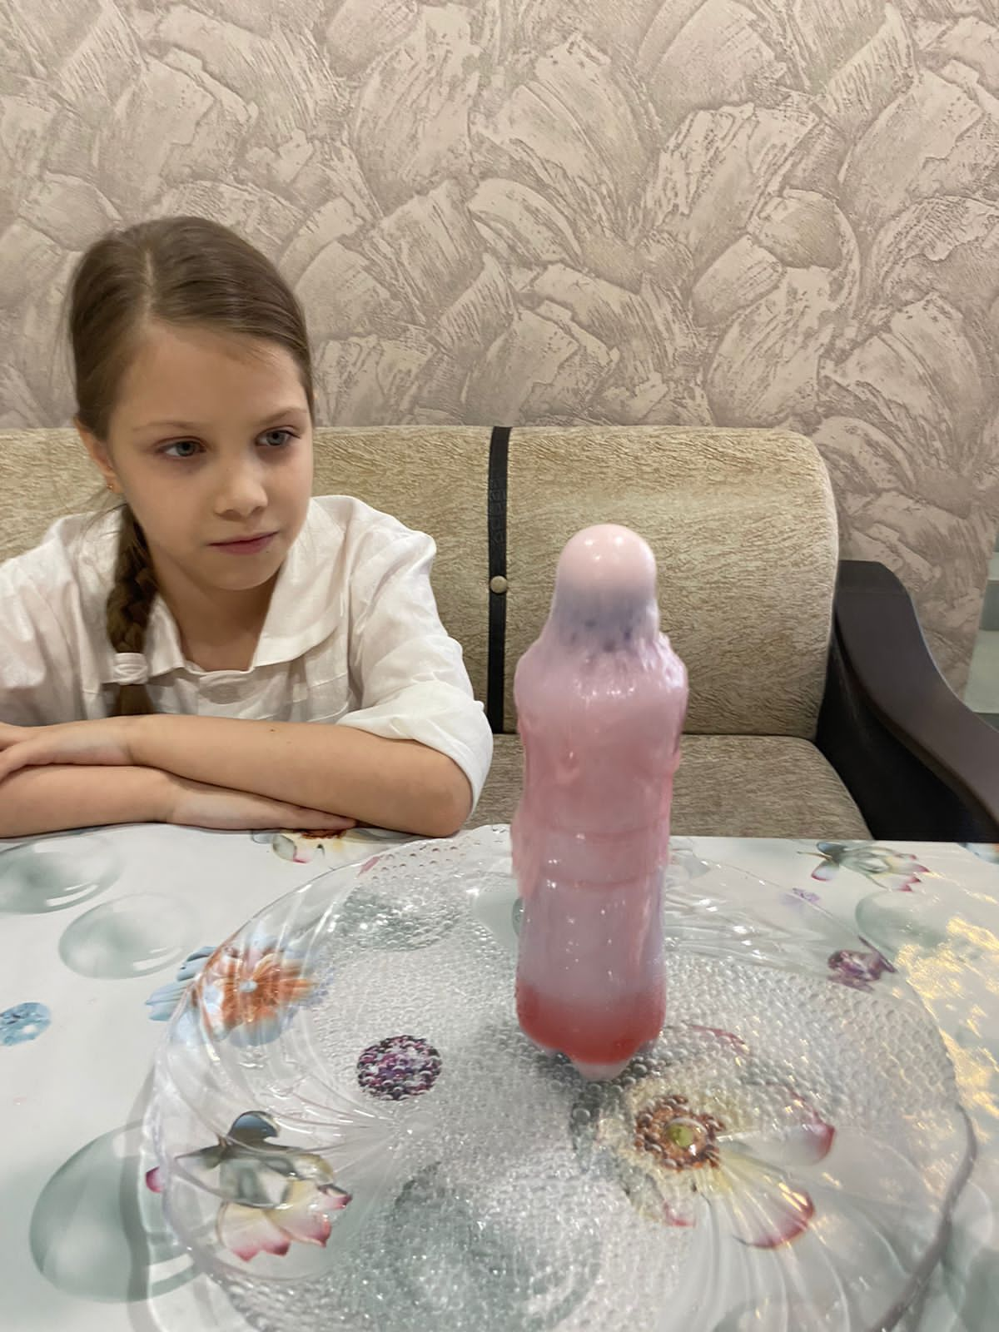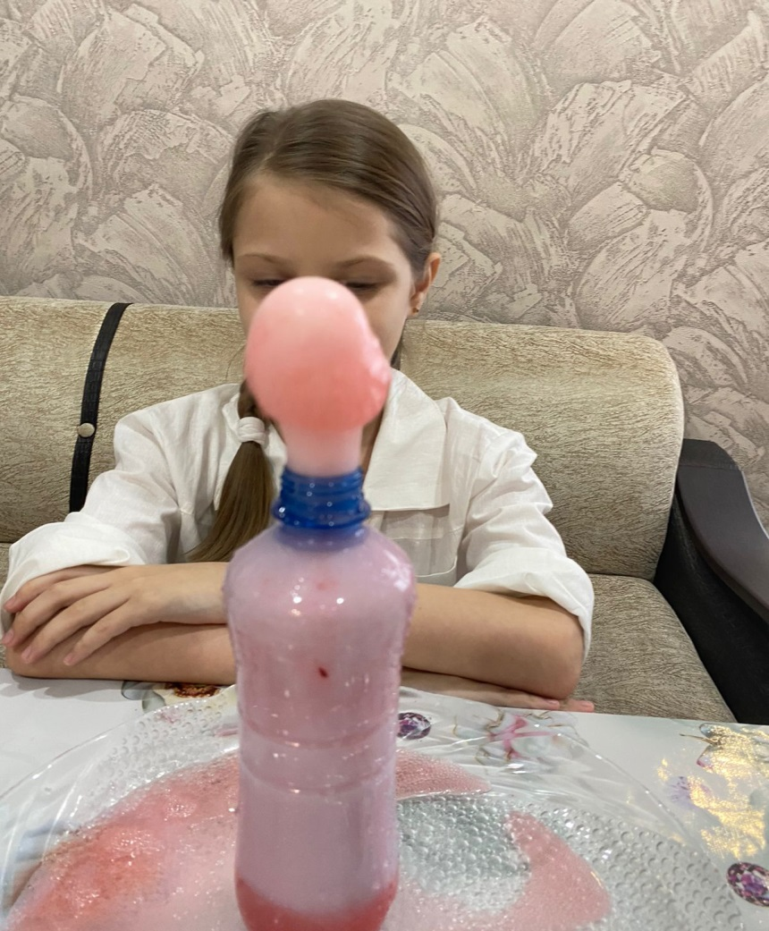

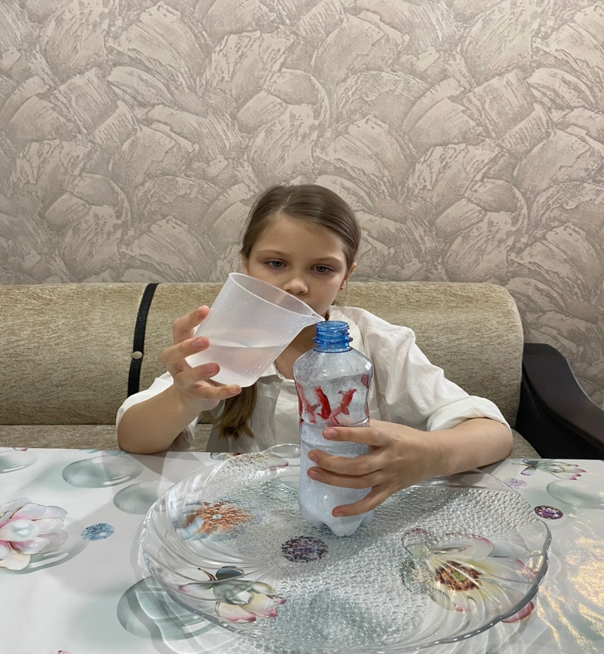

Приложение №2

Опыт  «Шарик надувается »

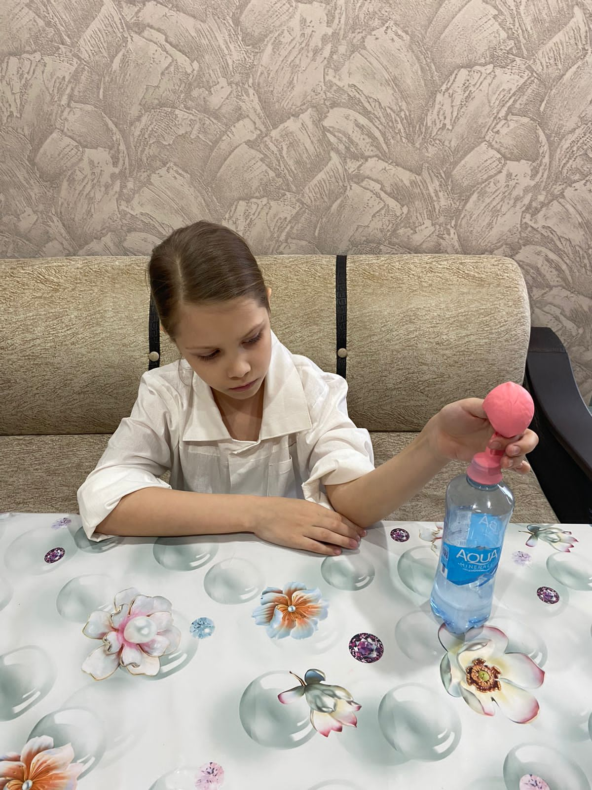

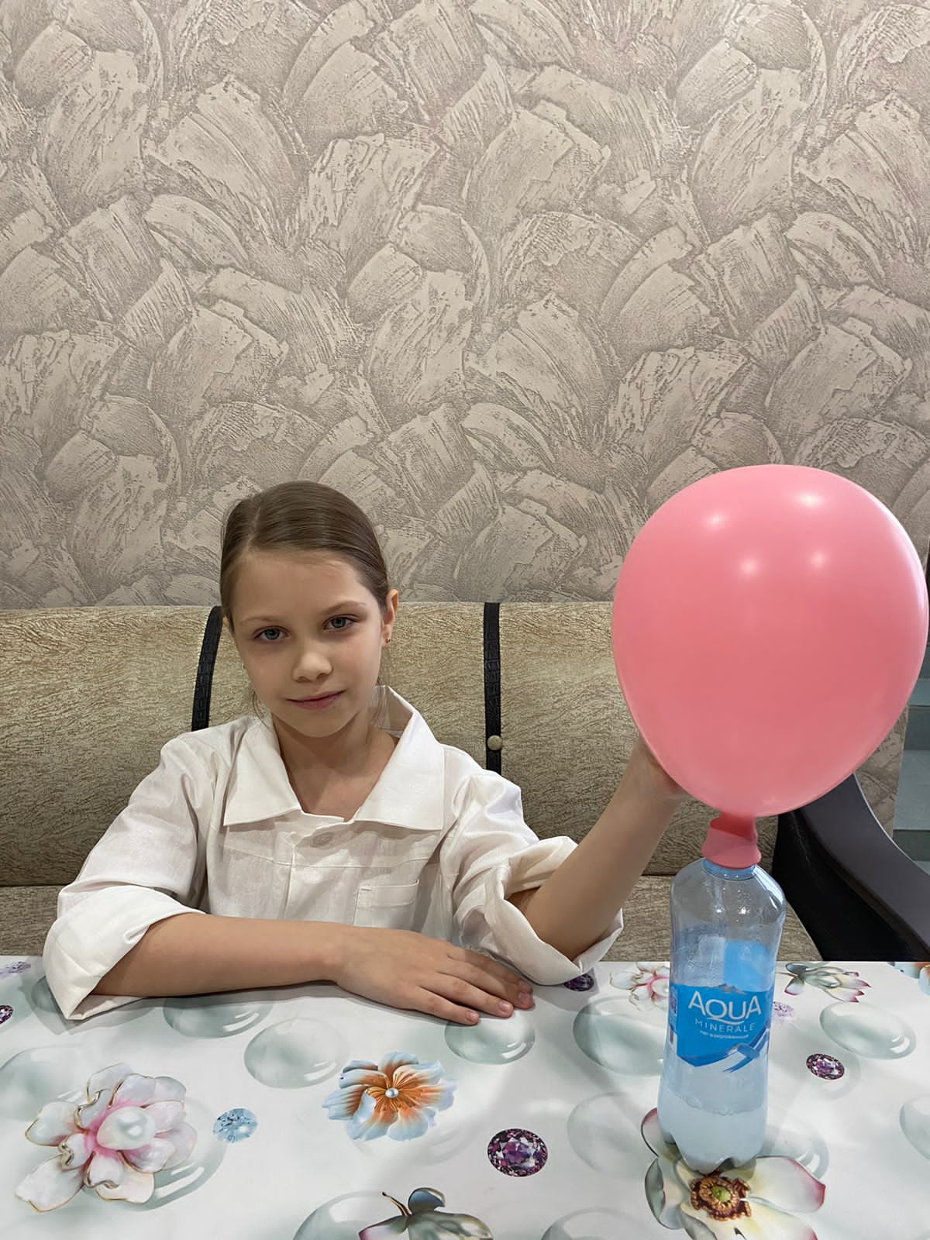

Приложение №3

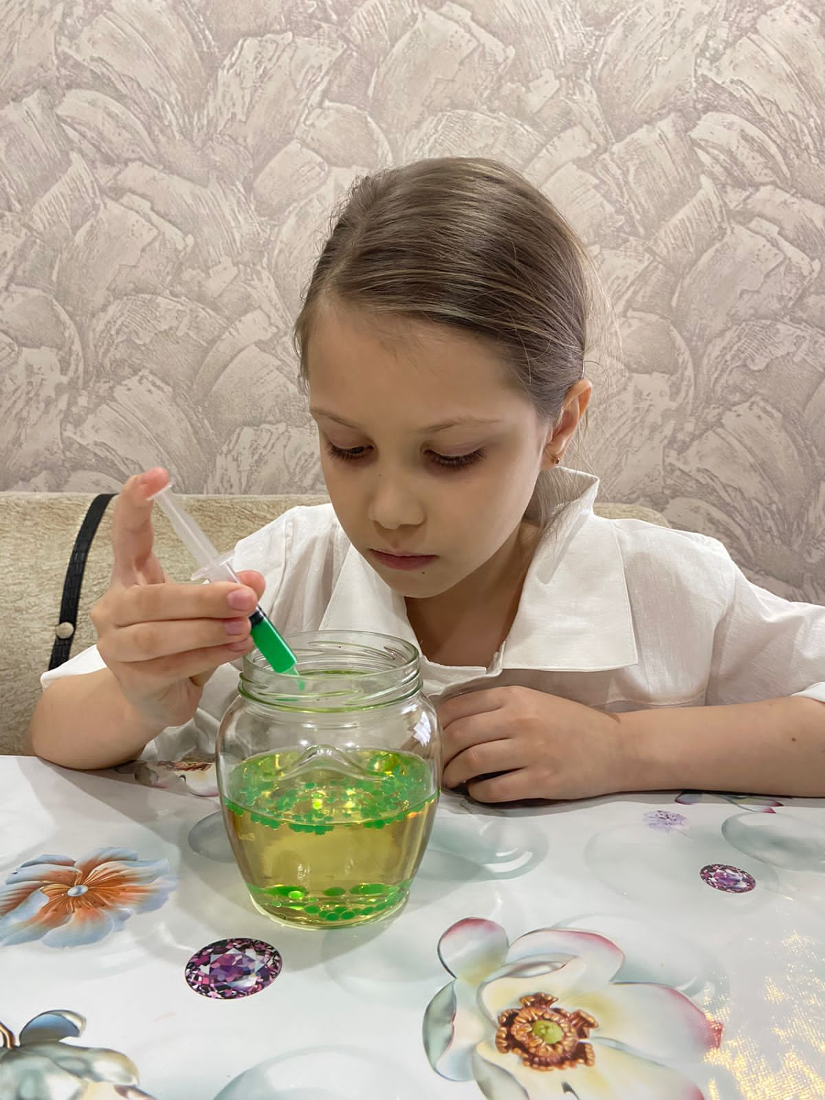Опыт  «С красками и маслом подсолнечным»

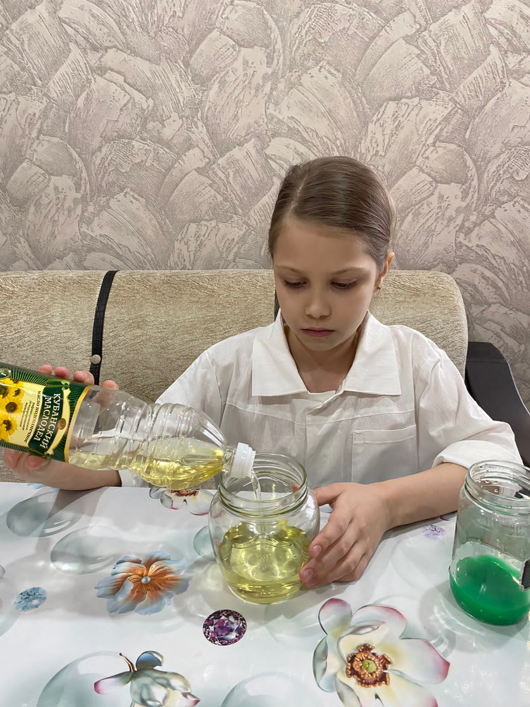

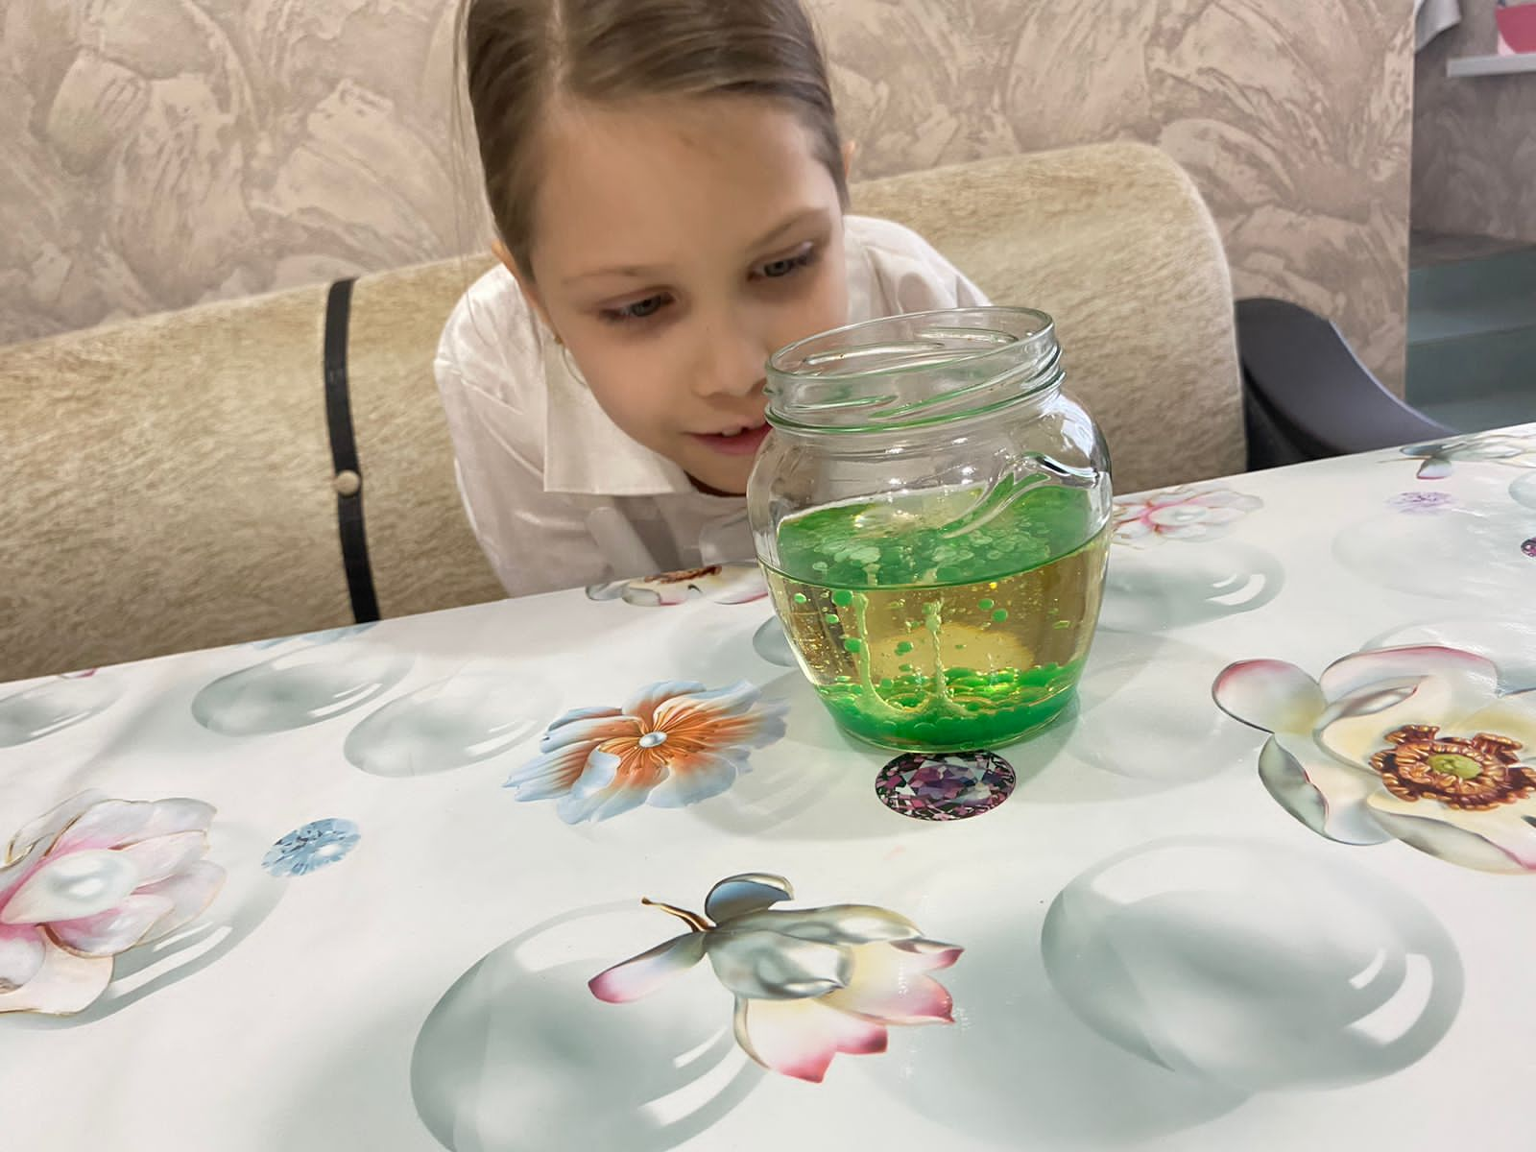

Приложение №4

Опыт  «Жевательный мармелад»

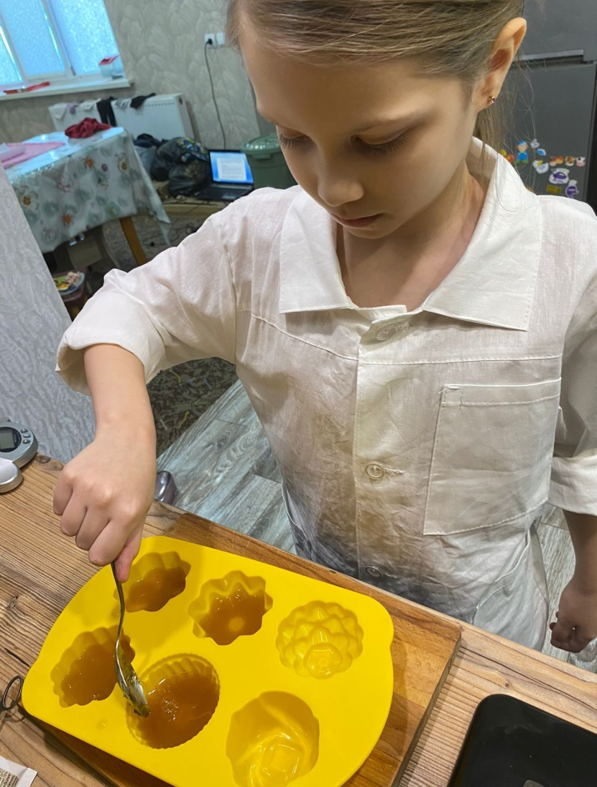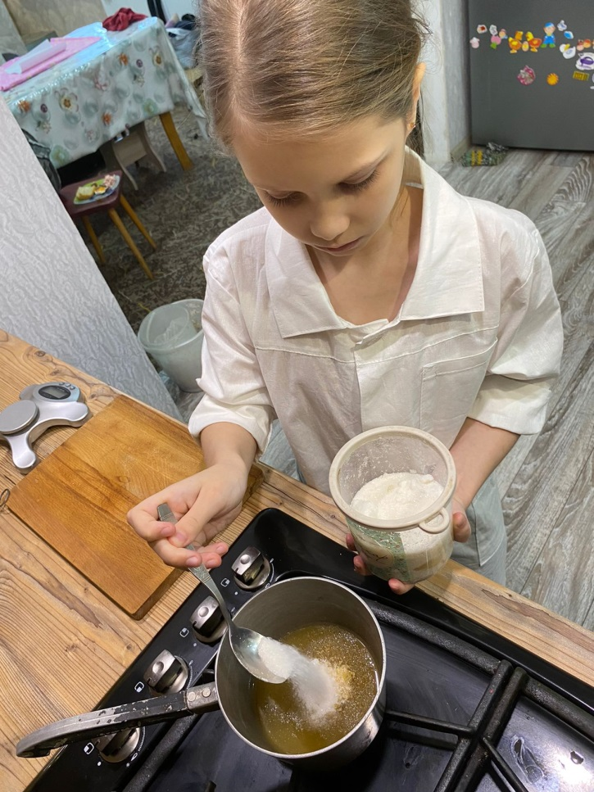

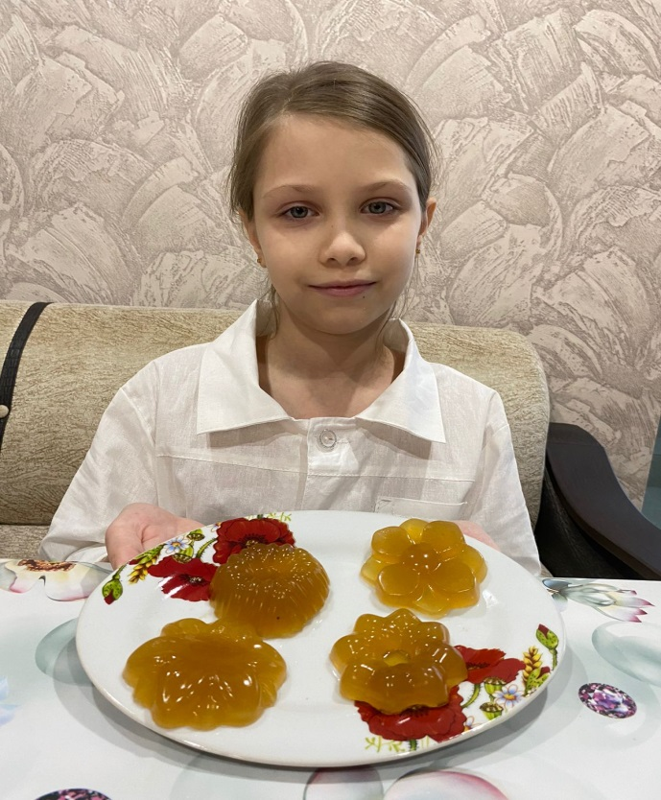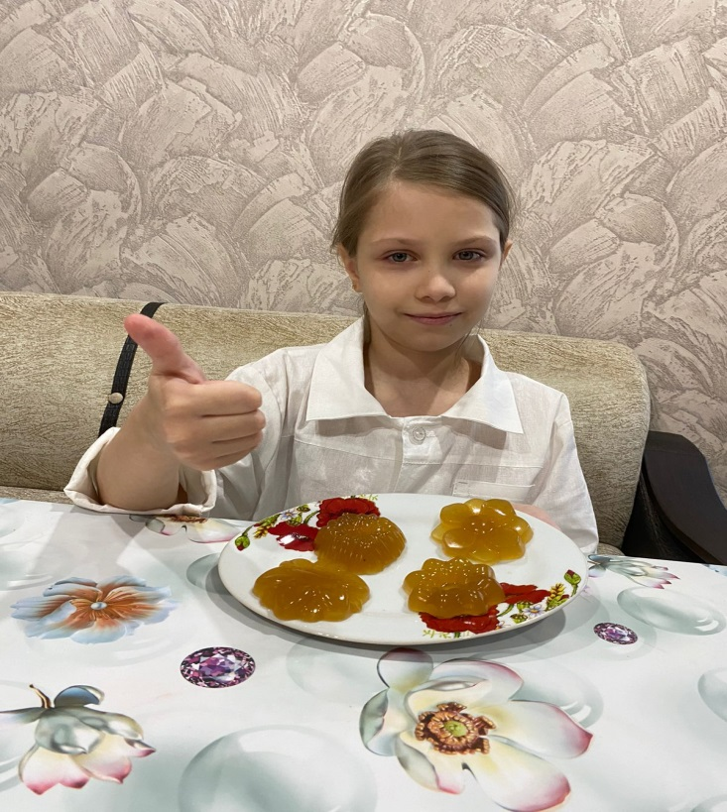

Приложение №5

Опыт «Получение пластмассы из молока»

